ČBA Hypomonitor: Duben stabilizoval silnou úroveň hypoték, sazba 4,65 %
Duben navzdory mírné korekci pokračoval v silných objemech nových hypoték podpořených dalším mírným poklesem průměrné hypoteční sazby na 4,65 %.

Praha, 16. května 2025 – V dubnu 2025 poskytly banky a stavební spořitelny nové hypotéky za 26 miliard Kč. Oproti březnu aktivita objemově zeslábla o 4 %, což odpovídá jak sezónnímu vlivu, tak mírné korekci po silnějším březnu. Průměrná realizovaná sazba hypoték nepatrně dále klesla na 4,65 % z březnových 4,68 %. Její meziroční pokles o 0,44% bodu snižuje měsíční splátky více než o tisíc korun, přibližně o 1,2 % čistého příjmu žadatele o hypotéku. Průměrná velikost skutečně nově poskytnuté hypotéky v dubnu nepatrně stoupla na 4,08 milionu korun, což meziročně zvedlo měsíční splátku více než o dva a půl tisíce korun, tedy přibližně 3 % tohoto příjmu. Pokud hypotéky udrží dynamiku z posledních dvou měsíců, pak by mohl objem nových hypoték v roce 2025 dosáhnout úrovně 293 miliard Kč, tedy více než o čtvrtinu ve srovnání s loňským rokem. Tato úroveň by za celý rok zůstala přibližně na půl cesty mezi covidovými roky 2020 (224 mld. Kč) a 2021 (379 mld.). Uvedené informace plynou z údajů ČBA Hypomonitoru, který zachycuje data všech tuzemských bank a stavebních spořitelen poskytujících hypoteční úvěry.

Duben přinesl mírnou korekci po březnovém boomu nově poskytnutých hypoték

V dubnu poskytly banky a stavební spořitelny skutečně nové hypoteční úvěry za 26 mld. Kč a k tomu klienti navíc refinancovali či navýšili své hypotéky v rozsahu 6,2 mld. Kč. Oproti březnu tak nová hypoteční aktivita objemově klesla přibližně o 4 %, což odpovídá jak sezónnímu vlivu (obvykle objem nových hypoték v dubnu meziměsíčně klesne o 10 %; předchozí měsíc stoupl o 29 % v porovnání s obvyklými 23 %), tak mírné korekci po silném březnovém objemu. Po sezónní úpravě přinesla dubnová čísla mírný pokles (přibližně na 23,9 mld. Kč ve srovnání s 24,3 mld. v předchozích třech měsících). Jejich objem je tak o necelou polovinu vyšší než v prvním ?pololetí? minulého roku. V meziročním vyjádření růst objemu poskytnutých hypoték v dubnu zvolnil na 37 % z březnových 75 % a po 83% meziročním nárůstu v minulém roce.

Počet nových hypoték v dubnu dosáhl 6389 kusů, což je o 21 % více než před rokem. Odhadujeme, že po sezónním očištění se jejich počet pohybuje okolo 6064, přibližně 1 % pod průměrným počtem (6103) v předchozích třech měsících. Dynamika počtu nových hypoték v posledních dvou měsících implikuje jejich letošní nárůst na celkový počet okolo 73 tisíc, což by bylo téměř o pětinu více než v loňském roce a přiblížil by se počtu z roku 2019.
Tabulka č. 1: Shrnutí objemu poskytnutých hypoték a průměrných úrokových sazeb za duben 2025
 | Objem  (mld. Kč) | Počet | Sazba  (%)
Celkem | 32,2 | 8 148 | 4,63
Nové úvěry | 26,0 | 6 389 | 4,65
z toho:
na koupi | 20,5 | 4 935 | 4,64
na výstavbu | 4,3 | 1 078 | 4,61
ostatní | 1,2 | 376 | 4,87
Refinancované z jiné instituce | 4,8 | 1 402 | 4,63
Refinancované interně | 1,4 | 357 | 4,40
Pramen: ČBA Hypomonitor
„Za první čtyři měsíce můžeme pozorovat dynamický růst hypotečního trhu i u stavebních spořitelen. Přestože se trh stavebního spoření zaměřuje především na renovaci a nezajištěné úvěry na bydlení, tak zde máme téměř 80% meziroční růst i v oblasti zajištěných úvěrů. Mimo jiné tomu pomáhá relativně dynamický pokles průměrné úrokové sazby v prvních měsících roku 2025, proti pomalému poklesu v roce 2024.,“ říká Michal Noha, produktový manažer z Raiffeisen Stavební spořitelny.

Objem refinancovaných a navýšených úvěrů (interně či z jiné instituce) v dubnu stoupl na 6,2 mld. Kč. To je o 58 % více než průměrných 3,9 miliardy refinancovaných v loňském roce a o 188 % nad 2,2 miliardami refinancovanými v roce 2023. Podíl refinancovaných úvěrů na celkovém objemu poskytnutých hypoték pak vzrostl na 19,3 %, což je nad loňským průměrem 16,9 %. Nachází se tak nad 17,2% podílem z let 2022-2023, ovšem stále pod téměř 29% podílem z období 2020-2021, kdy domácnosti refinancovaly za hypoteční sazbu 2,14 %. Zatímco v dubnu 2025 se domácnosti refinancovaly za úrokovou sazbu 4,57 %, což je stále o výrazných 0,5% bodu méně než 5,04 % v dubnu loňského roku.

Průměrná hypoteční sazba pokračuje v klesajícím trendu

Průměrná realizovaná úroková sazba u nových hypoték nepatrně dále klesla na 4,65 % z březnových 4,68 %. Její snížení tak potvrzuje klesající trend pod 5 % naposledy zaznamenaných v červenci 2024. Její dubnová úroveň je tak o 0,44% bodu níže než 5,09% sazba před rokem, což snižuje měsíční splátky hypotéky přibližně o 1,2 % čistého příjmu žadatele, tedy o 1,1 tis. Kč. Pro srovnání průměrná hodnota hypoteční sazby v roce 2024 dosáhla 5,07 % v porovnání se sazbou 5,81 % v roce 2023.

Graf č. 1: Průměrná hypoteční sazba – nové obchody
Dubnové výše hypoteční sazby na 4,65 % je o necelý půl procentní bod nižší než před rokem.
Pramen: ČNB, ČBA Hypomonitor

„Zatiaľ to vyzerá na stabilitu trhu s hypotékami. Aj keď objem hypoték vzrástol, čo môže naznačovať mierne oživenie, celková situácia je zatiaľ stabilná a závisí od ekonomických podmienok a úrokových sadzieb v budúcnosti, či nastane výraznejšie oživenie trhu,“ říká Soňa Holíková, manažer hypoték z mBank

V uplynulém měsíci byly patrné tři faktory, které ovlivnily směřovaní delších tržních úrokových sazeb, které mají klíčový vliv na hypoteční sazby: 1) květnové snížení úrokové sazby ČNB na 3,5 %. Proti tomu ovšem jdou 2) přinejmenším prozatímní uklidnění celních válek; a za 3) česká inflační čísla, která poskytla spíše jestřábí signál pro politiku ČNB. Poslední dva z těchto faktorů přispěly k mírné korekci, tedy nárůstu tržních úrokových sazeb po jejich dubnovém propadu, kdy trhy zacenily riziko slabšího ekonomického růstu po představení Trumpových recipročních cel. Například české pětileté úrokové swapy v dubnu poklesly o 0,3% bodu na 3,3 % z březnových 3,6 %. Na druhou stranu se tím ovšem navrátily na úroveň konce léta 2024. Ovšem spíše pozitivní či proinflační data v květnu prozatím navrátila pětileté swapy na 3,4 %.

Úroková hypoteční sazba na nové hypotéky v dubnu dle Hypomonitoru spadla na 4,65 %. Nacházela se tak přibližně 1,4% bodu na průměrnými tržními swapovými sazbami, což je přibližně o 0,3% bodu nad dlouhodobým průměrem od roku 2014. Pokud nedojde k výraznější korekci tržních úrokových sazeb směrem vzhůru (což by bylo možné ve scénáři vymizení rizika celních válek, tedy se silnějším růstem ekonomiky), pak by současný rozdíl mezi hypoteční a tržní sazbou měl přispět k dalšímu poklesu hypoteční sazby.

„Udržení současné dynamika nových hypotečních úvěrů by přineslo kreditní impulz v rozsahu 3,4 % HDP. To by bylo výraznější oživení po 1,5% a 2,7% impulsech v letech 2023 a 2024 a představovalo by to tak návrat k impulzům z let 2017-2018. Ovšem počet nových hypoték by letos asi spíše dosáhl roku 2019, kdy nové hypotéky dodaly do ekonomiky impulz v rozsahu 2,7 % HDP,“ přidává Jaromír Šindel, hlavní ekonom České bankovní asociace.

Průměrná velikost hypotéky v dubnu nepatrně stoupla, ale více stoupla u hypoték určených ke koupi

Průměrná velikost skutečně nově poskytnuté hypotéky v dubnu nepatrně stoupla na 4,08 mil. Kč. Její velikost je tak o 14 % vyšší než 3,59 mil. Kč před rokem. To odráží kombinaci vyšších cen nemovitostí (viz graf níže s vyšším nárůstem průměrné hypotéky na koupi), růstu mezd a nižších úrokových sazeb. Odhlédneme-li od mimořádné hodnoty téměř 4 mil. Kč v srpnu 2024 (vliv nové legislativy), tak průměrná hodnota od ledna postupně roste a o 18 % převyšuje předcházející rekordní úroveň z listopadu 2021 ve výši 3,46 mil. Kč. Dosáhnout na vyšší hypotéku umožňuje postupný pokles hypotečních sazeb, či postupný růst reálných příjmů domácností, společně s pokračujícím uvolněním makroobezřetnostních příjmových limitů ze strany ČNB. Výše hypotéky pak souvisí také s vývojem cen nemovitostí, které v loňskem roce vyrostly o více než 10 % meziročně (viz ČBA Monitor).

Graf č. 2: Průměrná výše skutečně nově poskytnuté hypotéky podle účelu
Mírné dubnové zvýšení průměrné výše hypotéky ovšem skrývá vyšší průměrnou výši u hypotéky ke koupi na úrovni 4,16 mil. Kč.
Pramen: ČNB, ČBA Hypomonitor

Dopad na průměrnou splátku

Kombinace poklesu úrokové sazby a vyšší průměrné výše hypotéky v dubnu 2025 ve srovnání s průměrnými hodnotami z roku 2024 zvýšily průměrnou měsíční splátku hypotéky o 1,3 tis. Kč. Scénáře vývoje měsíční splátky pro různé délky splatnosti hypotéky znázorňuje tabulka č. 2. Ta napovídá, že pokles hypotečních sazeb přes o 0,4% bodu vůči jejich průměrné výši 5,07 % v roce 2024 přinesl, pro průměrnou velikost hypotéky při jejím obvyklém přibližně 26,6letém splácení, snížení měsíční splátky o více než 1000 Kč na přibližně 22,3 tis. Kč, tedy o 1,1 % čistého příjmu žadatele v porovnání s průměrnou splátkou v minulém roce. Ve srovnání s průměrnou hypoteční sazbou 5,81 % v roce 2023 dosáhla úspora kvůli úrokové sazbě o více než 2800 Kč, což je ovšem opět pro aktuální hodnotu průměrné nové hypotéky.

Ovšem současná průměrná výše hypotéky je o 11 % vyšší než její průměrná výše v roce 2024, což přispívá k navýšení měsíční splátky o 2,2 tis. Kč ve srovnání s průměrnou měsíční splátkou v minulém roce navázanou na loňskou průměrnou výši hypotéky ovšem při současné úrokové sazbě. Splátka hypotéky ve výši jednoho milionu korun s 30letou splatností se se současnými úrokovými sazbami pohybuje okolo 5,2 tisíce Kč.

Naopak, ve srovnání s průměrnou 2,8% úrokovou hypoteční sazbou pro nové hypotéky v roce 2019, tak současná hypoteční sazba pro refinancování ve výši 4,57 % při zkrácení splatnosti úvěru zvedá měsíční splátky u průměrné hypotéky přibližně o více než 1800 Kč, tedy asi o 3,8 % současné hrubé průměrné mzdy.

Tabulka č. 2: Ilustrace měsíční splátky průměrné hypotéky v závislosti na délce splatnosti a úrokové sazbě
Průměrná velikost nové hypotéky v Kč: |  |  |  | 4 075 140
Průměrná úroková sazba v %: |  | 2,0 | 3,0 | 4,0 | 4,65 | 5,0 | 6,0
 |  |  |  | Měsíční splátka:
Splatnost hypotéky v letech: | 15 | 26 220 | 28 140 | 30 140 | 31 480 | 32 230 | 34 390
 | 20 | 20 620 | 22 600 | 24 690 | 26 100 | 26 890 | 29 200
 | 25 | 17 270 | 19 320 | 21 510 | 22 990 | 23 820 | 26 260
 | 26,6 | 16 500 | 18 570 | 20 780 | 22 280 | 23 130 | 25 600
 | 30 | 15 060 | 17 180 | 19 460 | 21 000 | 21 880 | 24 430
Pramen: ČBA
Pozn.: barevný sloupec odpovídá úrokové sazbě posledního ČBA Hypomonitoru, ostatní sazby jsou ilustrační; barevný řádek odpovídá průměrné splatnosti nových hypoték podle dat ČNB; částky jsou zaokrouhleny na desítky korun.

Graf č. 3: Ilustrativní srovnání výše měsíční splátky průměrné hypotéky s obdobím před rokem v závislosti na výši úroku, velikosti hypotéky a její splatnosti v letech
V meziročním srovnání přinesl pokles hypoteční sazby úsporu průměrné měsíční splátky o 1 070 Kč, ovšem růst průměrné výše hypotéky způsobil její navýšení o 2 650 Kč.
Pramen: ČBA. Pozn.: částky jsou zaokrouhleny na desítky korun.

Statistická příloha
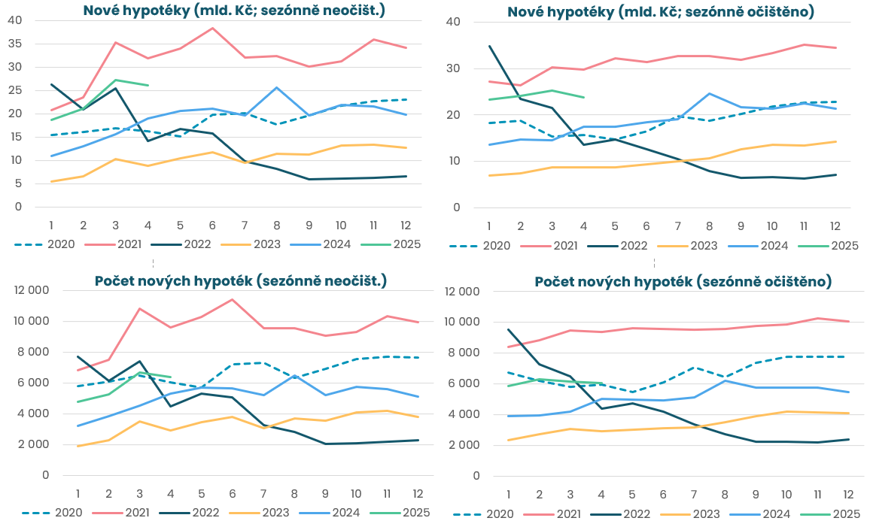

Pramen: ČBA Hypomonitor
Poznámka: Jedná se o skutečně nové hypotéky (tedy refinancování a navýšeni). Podkladová data jsou k dispozici v souboru xls přiloženém na webových stránkách ČBA Hypomonitoru

Hypoteční trh v roce 2024: Rekordní růst o 83 %

Za celý rok 2024 poskytly banky a stavební spořitelny nové hypoteční úvěry v objemu 228 miliard Kč. To je více než 83% skok vůči objemu z roku 2023. K tomu se navíc refinancovaly hypotéky v rozsahu 47 miliard Kč a celý hypoteční trh tak v roce 2024 narostl na 275 miliard Kč ze 150 miliard v roce 2023. Pokud upravíme objemy o nárůst cen nemovitostí o 4-8 % (dle různých statistik během 1.-3. čtvrtletí 2024), objem nových hypoték vzrostl reálně o něco méně. To odpovídá i mírnějšímu nárůstu počtu nových hypoték v roce 2024 o 53 % meziročně na téměř 62 tisíc a téměř 20% nárůstu průměrné výše poskytnuté nové hypotéky na 3,7 milionu Kč. Ve srovnání s předpandemickými roky 2017-2019 byl objem poskytnutých nových hypoték v roce 2024 zhruba o necelou pětinu vyšší.

Graf č. 2: Celoroční objem, počet a průměrná výše poskytnutých hypoték v letech 2020 až 2024

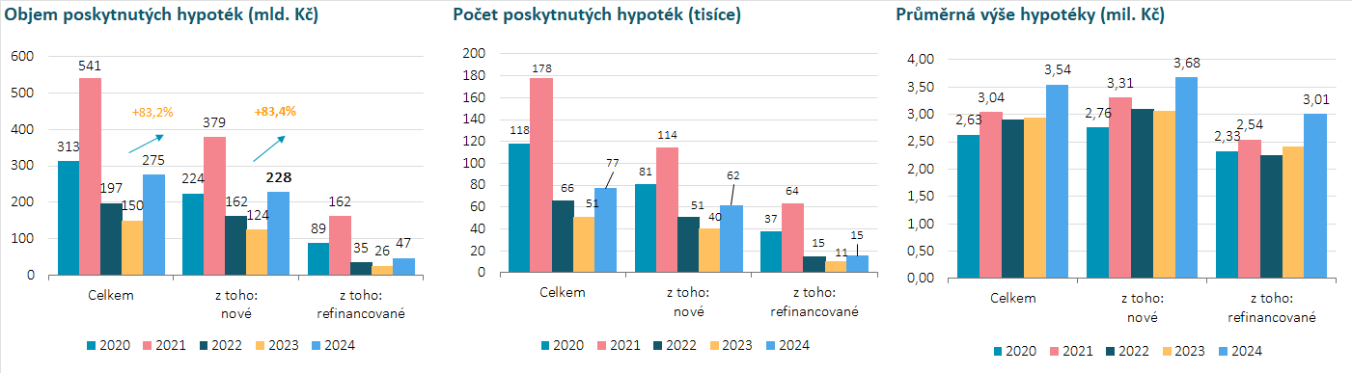
Pramen: ČBA Hypomonitor

ČBA zveřejňuje souhrnné statistiky za celý bankovní trh
Česká bankovní asociace zveřejňuje ve spolupráci s členskými bankami nové souhrnné statistiky z trhu bydlení. Jde především o objemy a počty nově poskytnutých a refinancovaných hypoték a příslušnou úrokovou sazbu. Tyto statistiky publikuje ČBA v agregované podobě za celý bankovní sektor na pravidelné bázi vždy zhruba v polovině měsíce. Šetření se účastní všechny tuzemské banky a stavební spořitelny poskytující v ČR hypotéky. Data jsou dostupná od ledna roku 2020 v přiloženém souboru na stránkách www.cbaonline.cz, kde lze také příslušné statistiky najít zvlášť pro banky a stavební spořitelny. Výše uvedené hodnoty jsou pro sektor jako celek, které lze v jednoduché grafické podobě sledovat také na stránkách cbamonitor.cz.

Metodika ČBA Hypomonitoru

ČBA Hypomonitor rozděluje poskytnuté hypoteční úvěry bank a stavebních spořitelen domácnostem do několika kategorií tak, aby byly rozlišeny nové úvěry od refinancovaných či interních refixací. Nové úvěry jsou pak vykazovány v kategoriích dle účelu úvěru:

1. Nové úvěry
Jsou úvěry, jejichž celý objem poprvé vstupuje do ekonomiky. Do této kategorie nepatří konsolidace úvěrů anebo refinancování úvěrů. Dělí se do tří kategorií:
- Nákup nemovitosti
- Výstavba nemovitosti – včetně rekonstrukce nemovitosti
- Ostatní nová ujednání – pouze nové úvěry, které nijak nesouvisí s koupí nebo výstavbou nemovitosti, např. tzv. americké hypotéky, vypořádání SJM, zpětná úhrada kupní ceny, vypořádání dědického podílu, vypořádání družstevního podílu, atp.

2. Refinancované úvěry z jiné finanční instituce
Jsou úvěry, které vznikly refinancováním jednoho nebo více úvěrů z jiné finanční instituce než té vykazující. Bez ohledu na výši refinancované částky a bez ohledu na výši případného navýšení se celková výše nově vzniklého úvěru vykazuje do této kategorie.

3. Navýšené anebo interně refinancované úvěry
Jsou úvěry, které již byly v předchozím vykazovaném období součástí portfolia vykazujícího subjektu, a ve vykazovaném období u nich došlo k některé z následujících změn:
- navýšení sjednané částky
- došlo k takovým změnám, že původní úvěr byl v rámci vykazujícího subjektu refinancován/převeden na nový úvěr. Jde tak o skutečně novou smlouvu, nikoli např. jen nové ujednání v rámci refixace stávající smlouvy. Proto je objem takových úvěru ve statistice ČBA nižší oproti „ostatním novým ujednáním“ ve statistice České národní banky.

Data pro ČBA Hypomonitor poskytují následující banky a stavební spořitelny: Air Bank, Česká spořitelna, ČSOB, ČSOB Stavební spořitelna, Fio banka, Hypoteční banka, Komerční banka, mBank, Modrá pyramida, MONETA Money Bank, MONETA Stavební spořitelna, Oberbank, Raiffeisen stavební spořitelna, Raiffeisenbank, Stavební spořitelna České spořitelny, UniCredit Bank.
O České bankovní asociaci  Česká bankovní asociace (ČBA) je dobrovolné sdružení 33 bank, které v ČR působí a reprezentuje tak 99 % trhu. Více než 30 let podporuje nejen rozvoj bankovního sektoru, ale i celé ekonomiky a všeobecné finanční gramotnosti. ČBA je členem Evropské bankovní federace (EBF).  Více informací na www.cbaonline.cz. | Dotazy posílejte na  radek.salsa@cbaonline.cz

Jedná se především o dlouholeté úrokové swapy (interest rate swap, IRS), které odráží cenu peněz v delších splatnostech, například 2 až 10 let.
Tabulka je k dispozici v souboru xls přiloženém na webových stránkách ČBA Hypomonitoru

